**Министерство образования Республики Беларусь**

**Учреждение образования «Столинский государственный аграрно-экономический колледж»**

Учебная практика «Разработка и сопровождение программного обеспечения»

Занятие № 4

Номер учебной группы П-16

Фамилия, инициалы учащегося Флорьянович В. Л.

Дата выполнения работы 12.11.22

**Тема работы:** «Функциональное моделирование с использованием пакета All Fusion Process Modeler»

**IDEF0** — [методология](https://ru.wikipedia.org/wiki/%D0%9C%D0%B5%D1%82%D0%BE%D0%B4%D0%BE%D0%BB%D0%BE%D0%B3%D0%B8%D1%8F) функционального моделирования и графическая нотация, предназначенная для формализации и описания [бизнес-процессов](https://ru.wikipedia.org/wiki/%D0%91%D0%B8%D0%B7%D0%BD%D0%B5%D1%81-%D0%BF%D1%80%D0%BE%D1%86%D0%B5%D1%81%D1%81). Отличительной особенностью IDEF0 является её акцент на соподчинённость объектов. В IDEF0 рассматриваются логические отношения между работами, а не их временная последовательность ([поток работ](https://ru.wikipedia.org/wiki/%D0%9F%D0%BE%D1%82%D0%BE%D0%BA_%D1%80%D0%B0%D0%B1%D0%BE%D1%82)).

Стандарт IDEF0 представляет организацию как набор модулей, здесь существует правило — наиболее важная функция находится в верхнем левом углу, кроме того, существуют правила сторон:

* стрелка входа всегда приходит в левую кромку активности,
* стрелка управления — в верхнюю кромку,
* стрелка механизма — нижняя кромка,
* стрелка выхода — правая кромка.

**DFD** — общепринятое сокращение от [англ.](https://ru.wikipedia.org/wiki/%D0%90%D0%BD%D0%B3%D0%BB%D0%B8%D0%B9%D1%81%D0%BA%D0%B8%D0%B9_%D1%8F%D0%B7%D1%8B%D0%BA) *data flow diagrams* — диаграммы потоков данных. Так называется [методология](https://ru.wikipedia.org/wiki/%D0%9C%D0%B5%D1%82%D0%BE%D0%B4%D0%BE%D0%BB%D0%BE%D0%B3%D0%B8%D1%8F) графического структурного [анализа](https://ru.wikipedia.org/wiki/%D0%90%D0%BD%D0%B0%D0%BB%D0%B8%D0%B7), описывающая внешние по отношению к системе источники и адресаты данных, логические функции, потоки данных и хранилища данных, к которым осуществляется доступ.

Диаграмма потоков данных— один из основных инструментов структурного анализа и проектирования информационных систем, существовавших до широкого распространения [UML](https://ru.wikipedia.org/wiki/UML). Несмотря на имеющее место в современных условиях смещение акцентов от структурного к объектно-ориентированному подходу к анализу и проектированию систем, «старинные» структурные нотации по-прежнему широко и эффективно используются как в бизнес-анализе, так и в анализе информационных систем.

**IDEF3** — методология моделирования и стандарт документирования процессов, происходящих в системе. Метод документирования технологических процессов представляет собой механизм документирования и сбора информации о процессах. IDEF3 показывает причинно-следственные связи между ситуациями и событиями в понятной эксперту форме, используя структурный метод выражения знаний о том, как функционирует система, процесс или предприятие.

**Декомпозиция** - разделение методов на составные.

Первым шагом декомпозиции является разделение методов на составные части, определение иерархии методов и их связями. После метод, находящийся на самой верхушке иерархи выставляется сверху слева, даль по иерархии идут вниз и вправо. Соединяем связи по правилам.

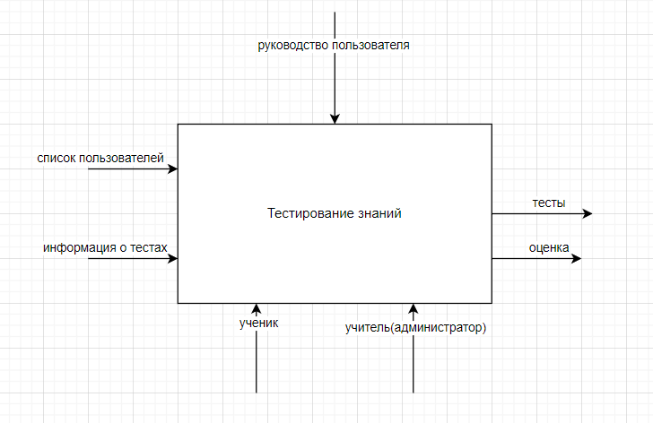

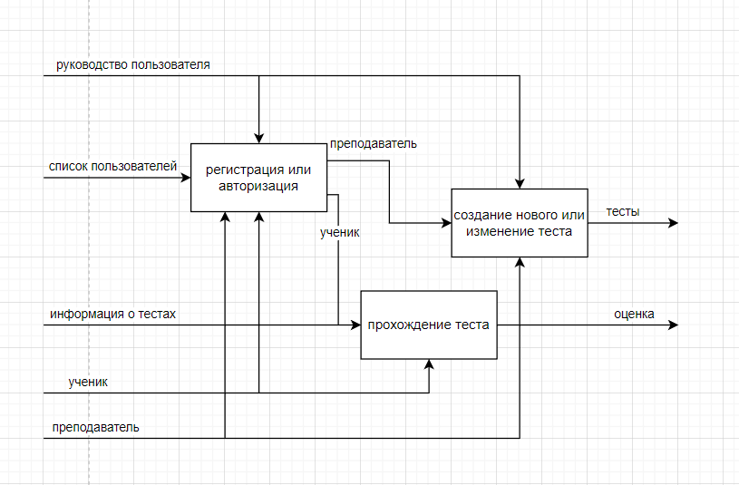

Ответы на контрольные вопросы:

1. CASE-технология (Computer Aided Software/ System Engineering.) - совокупность методологий проектирования, разработки и сопровождения ПО, поддерживаемая комплексом взаимосвязанных средств автоматизации. Цель: отделить проектирование ПО от его кодирования и последующих этапов разработки. Скрыть от разработчика все детали среды разработки и функционирования ПО.
2. **IDEF0** — [методология](https://ru.wikipedia.org/wiki/%D0%9C%D0%B5%D1%82%D0%BE%D0%B4%D0%BE%D0%BB%D0%BE%D0%B3%D0%B8%D1%8F) функционального моделирования и графическая нотация, предназначенная для формализации и описания [бизнес-процессов](https://ru.wikipedia.org/wiki/%D0%91%D0%B8%D0%B7%D0%BD%D0%B5%D1%81-%D0%BF%D1%80%D0%BE%D1%86%D0%B5%D1%81%D1%81). Отличительной особенностью IDEF0 является её акцент на соподчинённость объектов. В IDEF0 рассматриваются логические отношения между работами, а не их временная последовательность ([поток работ](https://ru.wikipedia.org/wiki/%D0%9F%D0%BE%D1%82%D0%BE%D0%BA_%D1%80%D0%B0%D0%B1%D0%BE%D1%82)). Стандарт IDEF0 представляет организацию как набор модулей, здесь существует правило — наиболее важная функция находится в верхнем левом углу, кроме того, существуют правила сторон:

* стрелка входа всегда приходит в левую кромку активности,
* стрелка управления — в верхнюю кромку,
* стрелка механизма — нижняя кромка,
* стрелка выхода — правая кромка.

1. **DFD** — общепринятое сокращение от [англ.](https://ru.wikipedia.org/wiki/%D0%90%D0%BD%D0%B3%D0%BB%D0%B8%D0%B9%D1%81%D0%BA%D0%B8%D0%B9_%D1%8F%D0%B7%D1%8B%D0%BA) *data flow diagrams* — диаграммы потоков данных. Так называется [методология](https://ru.wikipedia.org/wiki/%D0%9C%D0%B5%D1%82%D0%BE%D0%B4%D0%BE%D0%BB%D0%BE%D0%B3%D0%B8%D1%8F) графического структурного [анализа](https://ru.wikipedia.org/wiki/%D0%90%D0%BD%D0%B0%D0%BB%D0%B8%D0%B7), описывающая внешние по отношению к системе источники и адресаты данных, логические функции, потоки данных и хранилища данных, к которым осуществляется доступ.

Диаграмма потоков данных— один из основных инструментов структурного анализа и проектирования информационных систем, существовавших до широкого распространения [UML](https://ru.wikipedia.org/wiki/UML). Несмотря на имеющее место в современных условиях смещение акцентов от структурного к объектно-ориентированному подходу к анализу и проектированию систем, «старинные» структурные нотации по-прежнему широко и эффективно используются как в бизнес-анализе, так и в анализе информационных систем.

1. **IDEF3** — методология моделирования и стандарт документирования процессов, происходящих в системе. Метод документирования технологических процессов представляет собой механизм документирования и сбора информации о процессах. IDEF3 показывает причинно-следственные связи между ситуациями и событиями в понятной эксперту форме, используя структурный метод выражения знаний о том, как функционирует система, процесс или предприятие.
2. IDEF0 используется для создания функциональной модели, отображающей структуру и функции системы, а также потоки информации и материальных объектов, связывающие эти функции
3. Проектирование.
4. Полнота описания бизнес-процесса (управление, информационные и материальные потоки, обратные связи). – Комплексность при декомпозиции (мигрирование и туннелирование стрелок). – Возможность агрегирования и детализации потоков данных и информации (разделение и слияние стрелок). – Наличие жестких требований методологии, обеспечивающих получение моделей процессов стандартного вида. – Простота документирования процессов.
5. IDEF0-модель предполагает наличие четко сформулированной цели, единственного субъекта моделирования и одной точки зрения.
6. Точка зрения – это представление о системе с позиции некоторого участника процесса
7. Субъект моделирования определяет границы моделирования.
8. Наиболее важная функция находится в верхнем левом углу, кроме того, существуют правила сторон:

* стрелка входа всегда приходит в левую кромку активности,
* стрелка управления — в верхнюю кромку,
* стрелка механизма — нижняя кромка,
* стрелка выхода — правая кромка.

1. IDEF0 требует, чтобы в диаграмме было не менее трех и не более шести блоков. Эти ограничения поддерживают сложность диаграмм и модели на уровне, доступном для чтения, понимания и использования.
2. Наиболее важная функция находится в верхнем левом углу
3. Стрелки
4. стрелка входа всегда приходит в левую кромку активности, стрелка управления — в верхнюю кромку, стрелка механизма — нижняя кромка, стрелка выхода — правая кромка.
5. входа управления механизма выхода .
6. доминирование; управление; выход-вход; обратная связь по управлению; обратная связь по входу; выход-механизм.
7. *Стрелки могут состоять только из вертикальных или горизонтальных отрезков. Вертикальные и горизонтальные участки ломаных стрелок соединяются при помощи закруглений. Концы стрелок должны присоединяться к внешним границам функционального блока и на его сторонах; присое­динение в углах блока не допускается. Стрелки должны быть нарисованы сплошными линиями. Цвет и толщина линий для различных стрелок (или их фрагментов) могут быть различными.*
8. Входные объекты преобразуются в функциональных блоках в вы­ходные. При этом выходной объект — это вновь созданный объект или преобразованный старый объект.
9. Диаграммы декомпозиции предназначены для детализации функций и получаются при разбиении контекстной диаграммы на крупные подсистемы (функциональная декомпозиция) и описывающие каждый подсистему и их взаимодействие. Основной блок.
10. Контекстная диаграмма – это модель, представляющая систему как набор иерархических действий, в которой каждое действие преобразует некоторый объект или набор объектов
11. Номера всех узлов IDEF0-диаграмм начинаются с буквы А, которая идентифицирует их как "диаграммы действия" (Activity), т.е. функциональные диаграммы. В качестве "контекстной" или родительской диаграммы всей модели создается диаграмма, содержащая один блок. Ей принято присваивать узловой номер А-0 (А минус ноль). Если создается полная диаграмма, то для завершения контекста А-0 ей присваивается номер А-1. Этот процесс может, если необходимо, продолжаться вверх. Некоторые сложные объекты начинались с диаграммы А-4, хотя А-0, по-прежнему, являлась вершиной модели.
12. Дуги на IDEF0-Диаграмме служат для отображения объектов и изображаются в виде линий со стрелками на концах. Под объектами в рамках функционального моделирования могут пониматься документы (написанные на бумаге или в виде файлов), физические материалы, инструменты, станки, информация (в виде устных, письменных или компьютерных данных), организации и даже системы.
13. Если необходимо нарушить правило взаимоувязывания стрелок на родительской диаграмме и диаграмме декомпозиции, то следует воспользоваться механизмом туннелирования. Туннели позволяют избавиться от загромождения родительских диаграмм стрелками, несущественными для их уровня. Аналогично, при построении диаграмм декомпозиции иногда неудобна необходимость изображения некоторых стрелок, связанных с декомпозируемой функцией.
14. Процесс моделирования в IDEF0 включает сбор информации об исследуемой области, документирование полученной информации с представлением ее в виде модели и уточнение модели посредством итеративного рецензирования
15. IDEF0, IDEF3 и DFD
16. На начальных этапах создания ИС необходимо понять, как работает организация, которую собираются автоматизировать. Никто в организации не знает, как она работает в той мере подробности, которая необходима для создания ИС. Руководитель хорошо знает работу в целом, но не в состоянии вникнуть в детали работы каждого рядового сотрудника. Рядовой сотрудник хорошо знает, что творится на его рабочем месте, но плохо знает, как работают коллеги. Поэтому для описания работы предприятия необходимо построить модель. Такая модель должна быть адекватна предметной области, следовательно, она должна содержать в себе знания всех участников бизнес-процессов организации.
17. 1. Создать новую модель. 2. Открыть модель. 3. Сохранить модель. 4. Печать модели 5. Мастер создания отчетов. 6. Выбор масштаба. 7. Масштабирование. 8. Увеличение участка 9. Проверка ошибок 10. Включение и выключение навигатора модели
18. Всостав данного меню входят следующие команды и пункты: New – Создать новую модель; Open – Открыть существующую модель; Close – Закрыть модель; Save – Сохранить открытую модель; Save as - Сохранить модель под новым именем; Save all – Сохранить все открытые модели; Print – Печать диаграммы; Print Setup – Настройка принтера; Page Setup – Установка размеров страницы; Export – Экспорт; Import – Импорт; Exit – Выход. Пункт меню Page Setup предназначен для установки размеров полей стандартного бланка диаграммы. Данный пункт содержит подпункты установки размеров полей для текущей диаграммы, для новой диаграммы и для новой модели. На рис.1.9 приведено диалоговое окно установки размеров полей стандартного бланка диаграммы для новой модели. Диалоговое окно позволяет установить размеры бланка диаграммы и размеры его служебных полей. Пункты меню Export и Import позволяют экспортировать или импортировать словарь работ, словарь связей, диаграмму дерева работ, данные модели и т.п. из текущей модели в другую или наоборот.
19. Для изменения высоты необходимо перетащить мышью верхнюю или нижнюю стороны блока, аналогично меняется размер по горизонтали.
20. AS–IS – это модель «как есть» для выявления узких мест, анализа. Недостатков. TO–BE – это модель «как будет» для исправления, а также. перенаправления информационных и материальных ресурсов.
21. Методология IDEF0 предписывает построение иерархической системы диаграмм – единичных описаний фрагментов системы. Сначала проводиться описание системы в целом (контекстная диаграмма), после чего проводиться декомпозиция – система разбивается на подсистемы, и каждая подсистема описывается отдельно. Контекстная диаграмма. После создания проекта мы видим окно с единственным блоком. Назовем данный блок «Банк автомобилистов». Для этого необходимо щелкнуть правой клавишей мыши по блоку и выбрать команду Name и в диалоговом окне ввести название (рис.7).
22. 1. кнопка указателя (режим мыши) – в этом режиме можно установить фокус на каком-либо объекте модели; 2. кнопка внесения сущности – для внесения сущности нужно щелкнуть левой кнопкой мыши по кнопке внесения сущности и один раз по свободному пространству на модели. Повторный щелчок приведет к внесению в модель еще одной новой сущности. Для редактирования сущностей или других объектов модели необходимо перейти в режим указателя; 3. кнопка категории. Категория, или категориальная связь, - специальный тип связи между сущностями. Для установления категориальной связи нужно щелкнуть левой кнопкой мыши по кнопке категории, затем один раз щелкнуть по сущности-родовому предку, затем – по сущностипотомку; 4 – 6. кнопки создания связей: идентифицирующую, «многие-ко-многим» и неидентифицируемую.
23. Пункты контекстного меню Font и Color вызывают диалог Arrow Properties или Activity Properties для установки шрифта (в том числе его размера и стиля) и цвета объекта. В нижней части вкладки Font диалогов Arrow Properties и Activity Properties (рис. 1.1.4) находятся группа опций Apply setting to, позволяющих изменить шрифт для всех работ или стрелок на текущей диаграмме, в модели, и группа Global, позволяющая изменить шрифт одновременно для всех объектов модели.
24. Согласно нотации DFD диаграмма не должна иметь граничных стрелок – все стрелки должны начинаться и заканчиваться на работах, хранилищах данных или внешних сущностях. Поэтому, если строго следовать правилам нотации, надо: 1. Удалить все граничные стрелки на диаграмме DFD. 2. Создать соответствующие внешние сущности и хранилища данных. 3. Создать внутренние стрелки, начинающиеся с внешних сущностей вместо граничных стрелок.
25. Автоматически будет создана диаграмма декомпозиции. Правой кнопкой мыши щелкните по работе, выберите Name и внесите имя работы. Повторите операцию для всех трех работ. Затем внесите определение, статус и источник для каждой работы согласно табл. 4.2.1.
26. Согласно нотации DFD диаграмма не должна иметь граничных стрелок – все стрелки должны начинаться и заканчиваться на работах, хранилищах данных или внешних сущностях. Поэтому, если строго следовать правилам нотации, надо: 1. Удалить все граничные стрелки на диаграмме DFD. 2. Создать соответствующие внешние сущности и хранилища данных. 3. Создать внутренние стрелки, начинающиеся с внешних сущностей вместо граничных стрелок.
27. Если необходимо нарушить правило взаимоувязывания стрелок на родительской диаграмме и диаграмме декомпозиции, то следует воспользоваться механизмом туннелирования. Туннели позволяют избавиться от загромождения родительских диаграмм стрелками, несущественными для их уровня. Аналогично, при построении диаграмм декомпозиции иногда неудобна необходимость изображения некоторых стрелок, связанных с декомпозируемой функцией.
28. В реальных диаграммах к каждой работе может подходить и от каждой может отходить около десятка стрелок. Если диаграмма содержит 6-8 работ, то она может содержать 30-40 стрелок, причем они могут сливаться, разветвляться и пересекаться. Такие диаграммы могут стать очень плохо читаемыми. В IDEF0 существуют соглашения по рисованию диаграмм, которые призваны облегчить чтение и экспертизу модели. Некоторые из этих правил BPwin поддерживает автоматически, выполнение других следует обеспечить вручную. " Прямоугольники работ должны располагаться по диагонали с левого верхнего в правый нижний угол (порядок доминирования). При создании новой диаграммы декомпозиции BPwin автоматически располагает работы именно в таком порядке. В дальнейшем можно добавить новые работы или изменить расположение существующих, но нарушать диагональное расположение работ по возможности не следует. Порядок доминирования подчеркивает взаимосвязь работ, позволяет минимизировать изгибы и пересечения стрелок.
29. Диаграмма дерева узлов показывает иерархию работ в модели и позволяет рассмотреть всю модель целиком, но не показывает взаимосвязи между работами (стрелки) (рис. 1.25). Процесс создания модели работ является итерационным, следовательно, работы могут менять свое расположение в дереве узлов многократно. Чтобы не запутаться и проверить способ декомпозиции, следует после каждого изменения создавать диаграмму дерева узлов. Впрочем, BPwin имеет мощный инструмент навигации по модели -Model Explorer, который позволяет представить иерархию работ и диаграмм в удобном и компактном виде, однако этот инструмент не является составляющей стандарта IDEF0.